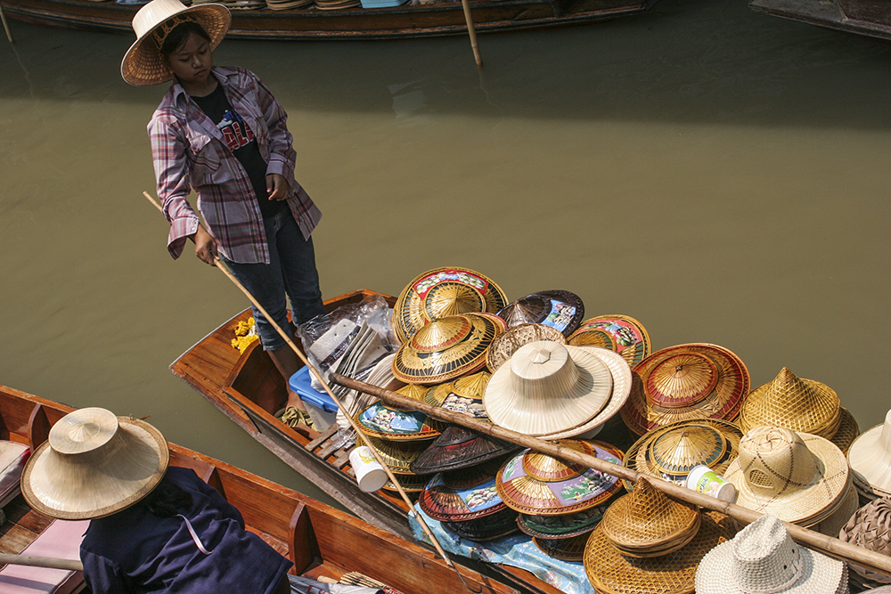
Εργαστήριο Ταξιδιωτικής Φωτογραφίας

Α. Απευθύνεται σε ενήλικες ανεξαρτήτως ορίου ηλικίας
Β. Δεν προϋποθέτει ειδικές γνώσεις φωτογραφίας και είναι ανοικτό σε όσους ενδιαφέρονται για τη φωτογραφία γενικά και την ταξιδιωτική φωτογραφία ειδικότερα, ανεξάρτητα από επίπεδο γνώσεων και φωτογραφικής δραστηριότητας.
Γ. Ο απαραίτητος εξοπλισμός για την πρακτική εξάσκηση περιλαμβάνει ψηφιακή φωτογραφική μηχανή (οποιασδήποτε κατηγορίας) ή ένα smartphone με κάμερα.
Δ. Το σεμινάριο στοχεύει να συνδράμει τους συμμετέχοντες να διαμορφώσουν ή να εξελίξουν, αισθητικά και τεχνικά, την προσωπική τους ματιά προς έναν από τους πιο δημοφιλείς κλάδους της φωτογραφίας, το ταξίδι. Μέσα από την εξέταση της ιστορίας της ταξιδιωτικής φωτογραφίας και της διαμόρφωσής της στα σύγχρονα αισθητικά και πληροφοριακά δεδομένα, με συζήτηση για τη δουλειά των ήδη καθιερωμένων φωτογράφων αλλά και των πιο επιδραστικών μέσων, οι συμμετέχοντες θα έχουν την ευκαιρία να γνωρίσουν καλύτερα τις διαφορετικές προσεγγίσεις του μέσου και των δυνατοτήτων του. Ταυτόχρονα με μικρές ασκήσεις θα έρθουν σε επαφή με τις δικές τους κλίσεις και προτιμήσεις, θα έχουν μια πρώτη ευκαιρία να δοκιμάσουν την προσωπική καθενός άποψη ως προς την δημιουργία μικρών ταξιδιωτικών ιστοριών.
Στο προτεινόμενο εργαστήριο φωτογραφίας θα ασχοληθούμε με:
- Τί ορίζουμε ως “ταξιδιωτική” φωτογραφία
- Ιστορία της ταξιδιωτικής φωτογραφίας
- Πώς επιλέγουμε τόπους και προορισμούς
- Πώς επιλέγουμε εξοπλισμό
- Ποιες είναι οι σύγχρονες τάσεις στην ταξιδιωτική Φωτογραφία
- Οι επιρροές του National Geographic
- Πώς προετοιμαζόμαστε για ένα φωτογραφικό ταξίδι
- Συγκέντρωση πληροφοριών για θρησκεία, ήθη, έθιμα, απαγορεύσεις, καιρό και κινδύνους
- Χρήση και εγκυρότητα ταξιδιωτικών οδηγών και ιστοσελίδων
- Η προετοιμασία της φωτογραφικής τσάντας
- Πως οργανώνουμε το χρόνο μας ανάλογα με τις δυνατότητες παραμονής
- Πώς εγκλιματιζόμαστε φωτογραφικά με τον τόπο που επισκεπτόμαστε
- Τοπία: φυσικά, αστικά, “κλασσικά” και πιο ιδιαίτερα ανάλογα με τον προορισμό
- Πορτρέτα: αυθόρμητα και στημμένα. Η αντιμετώπιση του κόσμου σαν φωτογράφοι σε ξένο μέρος σε αντιδιαστολή με τη φωτογράφιση του κόσμου στην πόλη μας.
- Πότε και γιατί φωτογραφίζουμε με τρίποδο
- Νυχτερινό τοπίο
- Λαογραφική προσέγγιση: φωτογράφιση εθίμων και παραδοσιακών εκδηλώσεων του τόπου που επισκεπτόμαστε
- Ιδιαιτερότητες φωτογράφισης σε θρησκευτικούς τόπους
- Φωτογράφιση σε μέρη με ζώα (πάρκα, κήποι, ενυδρεία)
- Φωτογράφιση δρόμου
- Παραδοσιακές/ ακαδημαϊκά σωστές λήψεις και υπερβάσεις για προσωπικό στυλ
- Επιλογή φωτογραφιών από κάθε ταξίδι (για την προσωπική συλλογή μας, για παρουσίαση σε ταξιδιωτικό άρθρο, για συμμετοχή σε ομαδική έκθεση ή για οργάνωση προσωπικής έκθεσης)
- Η απόφαση για παρουσίαση σε ασπρόμαυρο
- Η χρησιμότητα της λεζάντας
- Τρόποι γραφής υποστηρικτικού κειμένου για τη φωτογραφική μας δουλειά
*Οι συμμετέχοντες θα παίρνουν σημειώσεις μετά από κάθε συνάντηση με παραδείγματα
φωτογραφιών

Κόστος συμμετοχής: 15,00 € εφάπαξ για εγγραφή και 10,00€ το μήνα, το οποίο καταβάλλεται στο ταμείο του Δήμου (Αγ. Γεωργίου 30, 1^{ος} όροφος).

Κάθε Δευτέρα στο Αετοπούλειο (Τομπάζη & Φιλ. Εταιρείας 12) 17:00 – 20:00

ΒΙΟΓΡΑΦΙΚΟ ΣΗΜΕΙΩΜΑ
ΧΡΙΣΤΙΝΑ ΚΑΛΛΙΓΙΑΝΝΗ
Διεύθυνση: Αφροδίτης 16, 17561, Παλαιό Φάληρο, Αθήνα
Τηλέφωνο: 210 9851605
Κινητό: 6972 082 941
Web page: www.studio1812.gr
Email: ckalligianni@apw.gr
studio1812@gmail.com

Μετά την ολοκλήρωση των σπουδών μου στην Νομική Σχολή του Εθνικού και Καποδιστριακού Πανεπιστημίου Αθηνών και το Μεταπτυχιακό μου στο Δίκαιο Περιβάλλοντος στο Πανεπιστήμιο του Kent at Canterbury στην Αγγλία, εργάστηκα για 5 συνολικά χρόνια σαν δικηγόρος και από το 2002 και μετά σαν επαγγελματίας φωτογράφος. Με μακροχρόνιες συνεργασίες με την “Ελευθεροτυπία” και την “Καθημερινή” η εμπειρία μου εμπλουτίστηκε στο φωτογραφικό / καλλιτεχνικό και συντακτικό κομμάτι της δουλειάς, ενώ η δεκαετής συνεργασία μου με τεχνικά επαγγελματικά έντυπα (PHOTOnet και το PHOTOnet Professional) μου προσέφερε ευρεία γνώση της εν λόγω αγοράς.
Μέσα στο ίδιο χρονικό διάστημα και σε δύο διαφορετικές περιστάσεις ανέλαβα την οργάνωση ύλης και σύνταξης μηνιαίων εντύπων ταξιδιωτικής ύλης. Παράλληλα με την προσωπική καλλιτεχνική δουλειά, από τον Ιανουάριο του 2016 ξεκίνησα την έρευνά μου για την επίδραση του φωτορεπορτάζ στην διαμόρφωση της ιστορικής συνείδησης του κοινού, με σκοπό την εκπόνηση Διδακτορικής Διατριβής στο Πάντειο Πανεπιστήμιο Κοινωνικών και Πολιτικών Επιστημών και στο Τμήμα Επικοινωνίας, Μέσων και Πολιτισμού.
Τα έξι τελευταία χρόνια (αρχή 2016 – παρόν) ασχολούμαι με τη διοργάνωση διεθνών Φεστιβάλ Φωτογραφίας (MEdpHOTO Festival και Athens Photo World), στη θέση του Γενικού Συντονισμού με κύρια ευθύνη τον συντονισμό της παραγωγής των εκθέσεων και των εκδηλώσεων, τη διαχείριση και κατανομή πόρων, την οικονομική διαχείριση (παραγωγή, πληρωμές, αμοιβές) και τον συντονισμό των οργανωτικών
ομάδων αλλά και των εθελοντών που συμμετέχουν στην παραγωγή και πραγματοποίησή τους.

Επαγγελματική Εμπειρία
Νοέμβριος 2018 – παρόν
Γενικός Συντονισμός και Οργάνωση Athens Photo World, www.apw.gr
Μάρτιος 2016 – Ιανουάριος 2018
Γενικός Συντονισμός και Οργάνωση 1ου & 2ου Μεσογειακού Φεστιβάλ Φωτογραφίας Medphoto Festival, www.medphoto.gr
Μάρτιος 2005 – Σεπτέμβριος 2015
Φωτογράφος και συντάκτης στα περιοδικά «PHOTOnet» και «PHOTOnet PROFESSIONAL» της Nexus Publications, www.nexusmedia.gr
Ιανουάριος 2009 – Ιούνιος 2010
Επιμέλεια στήλης “Πληροφοριών” στο «ΓΕΩτρόπιο», της εφημερίδας «Ελευθεροτυπίας»
________________________________________________________________________________
Φεβρουάριος 2007- Δεκέμβριος 2007
Φωτογράφος και υπεύθυνη ύλης στο ταξιδιωτικό περιοδικό «departure blvd»
________________________________________________________________________________
Μάρτιος 2006 – Ιανουάριος 2007
Φωτογράφος, photo editor και βοηθός αρχισυντάκτη στο περιοδικό for «Camper
Market» και «Camper Travel» της Nexus Publications www.nexusmedia.gr
________________________________________________________________________________
Ιούλιος 2003 – Νοέμβριος 2003
Μαθητευόμενη φωτογράφος στο Πρακτορείο Reuters, γραφείο Αθηνών
• φωτορεπορτάζ σχετικά με τις προετοιμασίες για την Ολυμπιάδα του 2004 στην Αθήνα

Επιμέλειες «Επί νοός Ειρήνη» / «Wissh peace in Mind», 17 Ιουνίου – 31 Ιουλίου 2022 Θοδωρής Νικολάου
Οργάνωση παραγωγής της έκθεσης στο πλαίσιο του SNF Nostos 2022, Health Ίδρυμα Σταύρος Νιάρχος
“Eyewitness / Yannis Behrakis”, Καλοκαίρι 2019, Σχεδιασμός της αναδρομικής έκθεσης του Γιάννη Μπεχράκη στο ΚΠΙΣΝ, στο πλαίσιο του Athens Photo World 2019
“Saints & Outsiders”, Δεκέμβριος 2017
Δημήτρης Ραπακούσης & Πάνος Κέφαλος, 2ο Μεσογειακό Φεστιβάλ Φωτογραφίας, Σπίτι
Πολιτισμού, Ρέθυμνο
«Επιστροφή», Αύγουστος 2016
Ομάδα Εθελοντών, Επιμέλεια έκθεσης μαζί τον Βαγγέλη Τάτση, 1ο Μεσογειακό Φεστιβάλ Φωτογραφίας, Αίθουσα Τέχνης ΜΟΡΦΕΣ, Ρέθυμνο
Εκθέσεις
«Θα ήθελα να ήμουν εκεί», 5 Ιουνίου – 2 Ιουλίου 2006 Bartesera, Αθήνα
Studio
Σεπτέμβριος 2011 – Σεπτέμβριος 2015
Λειτουργία STUDIO 18.12:
• Πορτρέτο στο studio ή και εξωτερικό χώρο (για προσωπική ή επαγγελματική χρήση,
οικογενειακές φωτογραφίσεις κλπ)
• Φωτογραφίσεις μοντέλων για portfolio
• Εμπορική still life φωτογραφία (γαστρονομία, βιομηχανικά προϊόντα, κόσμημα)
• Προσωπική καλλιτεχνική δουλειά στο studio και σε φωτογραφία “δρόμου”
__________________________________________________________________________
Βιβλία · Μετάφραση στα Ελληνικά και Επιμέλεια του «Baby Photography Now» (“Φωτογραφίζοντας το
Μωρό μας”), του David Nightingale
· Μετάφραση στα Ελληνικά και Επιμέλεια του «The Photographer’s Field Guide» (Πρακτικός
Οδηγός Ταξιδιωτικής Φωτογραφίας), του Michael Freeman
________________________________________________________________________________
Δημοσιεύσεις «National Geographic – Ελλάδα»
Μάιος 2005, «Η Καρδιά της Πέτρας – Ιερά Μονή Προυσσού », Φωτογραφίες και Κείμενο
«ΓΕΩ τρόπιο» («Ελευθεροτυπία»)
25 Ταξιδιωτικά άρθρα Travel για το ένθετο «ΓΕΩ τρόπιο» της εφημερίδας «Ελευθεροτυπία»
«Ταξίδια» («Καθημερινή»)
26 Ταξιδιωτικά άρθρα για το ένθετο «Ταξίδια» της εφημερίδας «Καθημερινή»
«K»
5 άρθρα ποικίλης ύλης για το ένθετο «K» της εφημερίδας «Καθημερινή»
«Real Food»
10 άρθρα Ταξιδιωτικού και Γαστρονομικού περιεχομένου για το περιοδικό «Real Food» (2008)
Φωτογραφική κάλυψη άρθρων στα περιοδικά «Γλυκές Ιστορίες», «Real Food», «Tennis
Society», «Ραδιοτηλεόραση» και «Metro»
Ακαδημαϊκή Εκπαίδευση
2016
Έναρξη Έρευνας για την πραγματοποίηση Διδακτορικής Διατριβής
με θέμα “Η επιρροή και η διαμόρφωση της ιστορικής συνείδησης του κοινού μέσα από τη
φωτογραφία και το φωτορεπορτάζ από τις αρχές του 20ου αιώνα μέχρι σήμερa”
Πάντειο Πανεπιστήμιο Κοινωνικών και Πολιτικών Επιστημών, Σχολή Διεθνών Σπουδών,
Επικοινωνίας και Πολιτισμού, Τμήμα Επικοινωνίας, Μέσων και Πολιτισμού.
1995 - 1997
Φωτογραφία
E.S.P., European School of Photography, Αθήνα
1997 – 1998
LLM in Environmental Law and Conservation
University of Kent, United Kingdom
1989 – 1995
Νομική Σχολή
Εθνικό και Καποδιστριακό Πανεπιστήμιο Αθηνών
________________________________________________________________________________
Γλώσσες Αγγλικά
Cambridge Proficiency
TOEFL
Ιταλικά
Diploma Di Lingua Italiana, Instituto Di Cultura Italiana in Atene
Ισπανικά
Diploma de Lengua Espaρola - Nivel Superior
Universidad Internacional Menendez Pelayo

